|  |  |  |
| --- | --- | --- |
| Проектирование АСОиУ  Лабораторная работа №2  DMN | Выполнил | Вайнгольц Н.А. |
| Группа | САПР-1.1н |
| Проверил | Соколов А. А. |
| Подпись |  |

Цель работы: данная лабораторная работа посвящена нотации моделирования DMN.

Задание: необходимо разработать модель принятия решения в некотором бизнес-процессе, с помощью нотации DMN.

Ход работы

Предметная область: данная диаграмма представляет собой вспомогательный инструмент для пользователя, которому необходимо выбрать тип анализа хим. формулы в патенте.

DMN диаграмма, описывающая процесс принятия решения о выборе тип анализа хим. формулы в патенте представлена на рисунке 1.

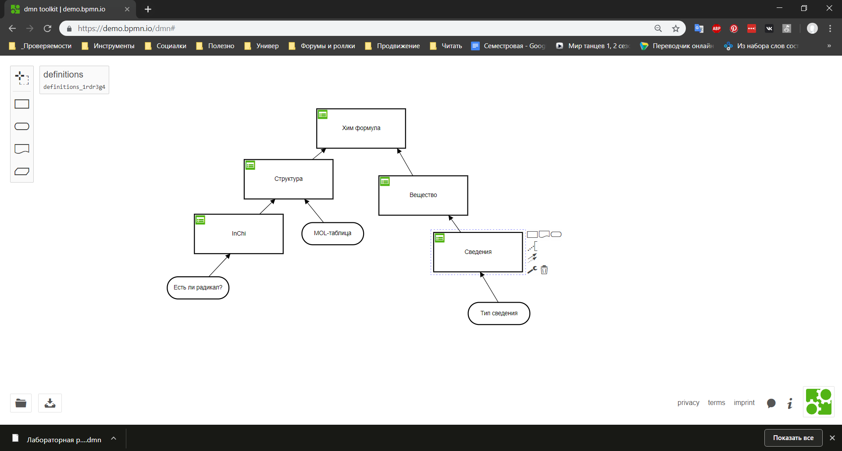

Рисунок 1 – DMN диаграмма процесса выбора тип анализа хим. формулы в патенте

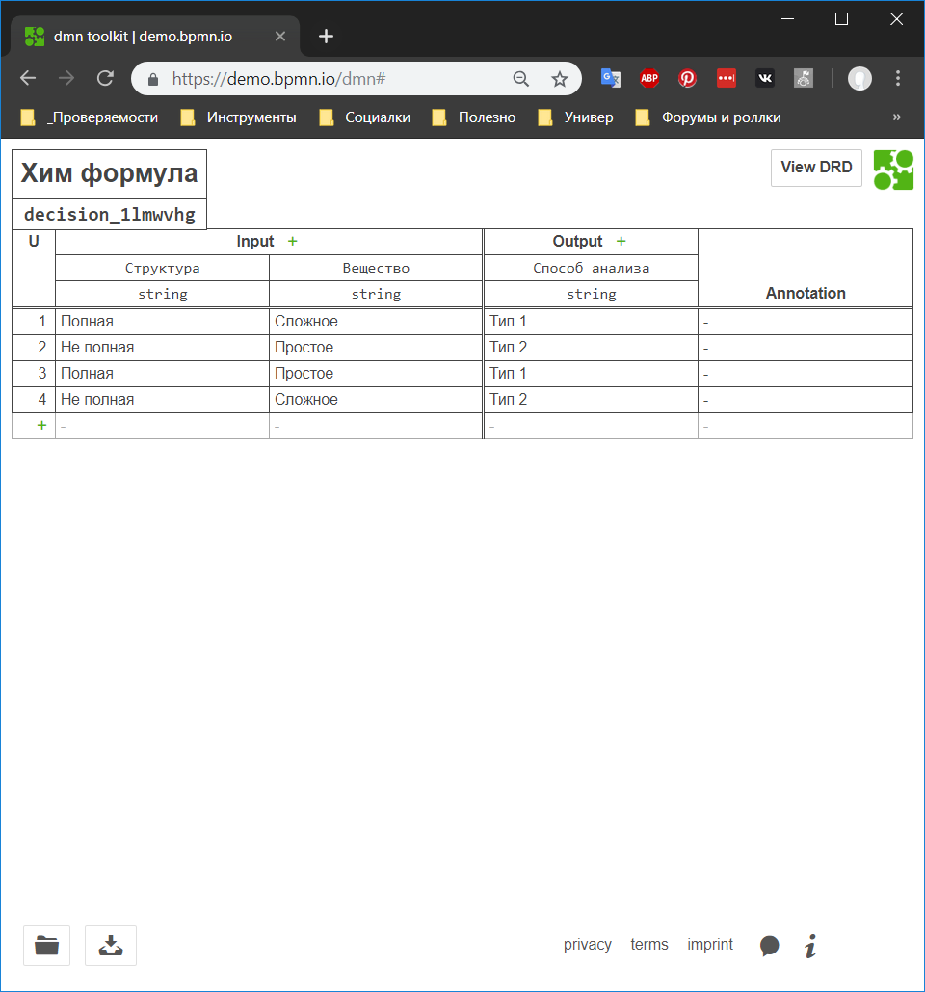

Рисунок 2 – Критерии выбора типа анализа хим. формулы в патенте

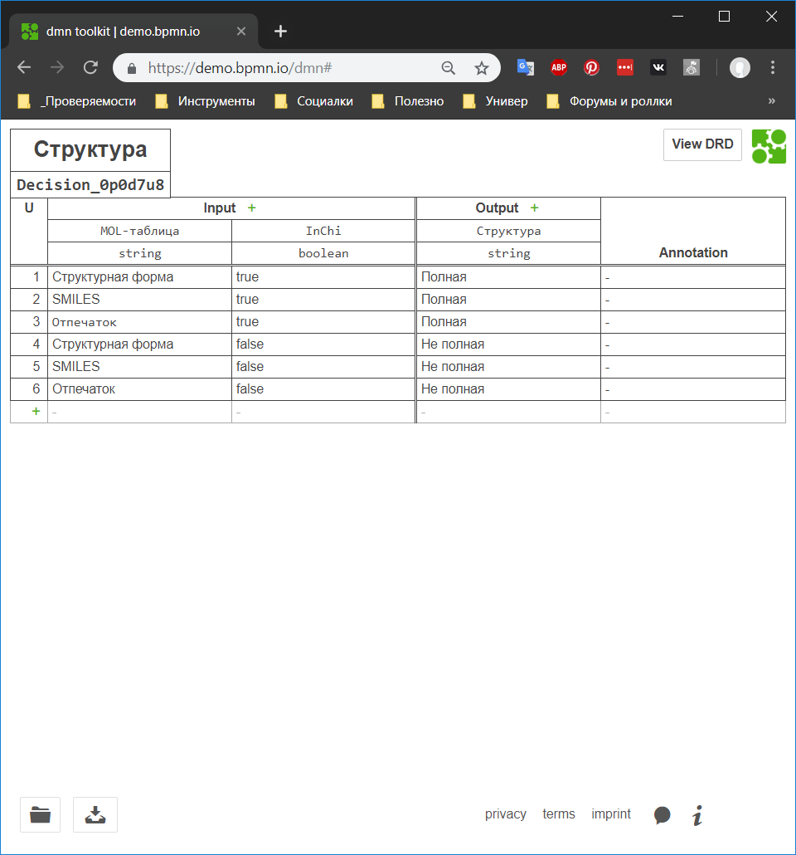

Рисунок 3 – Критерии выбора структуры

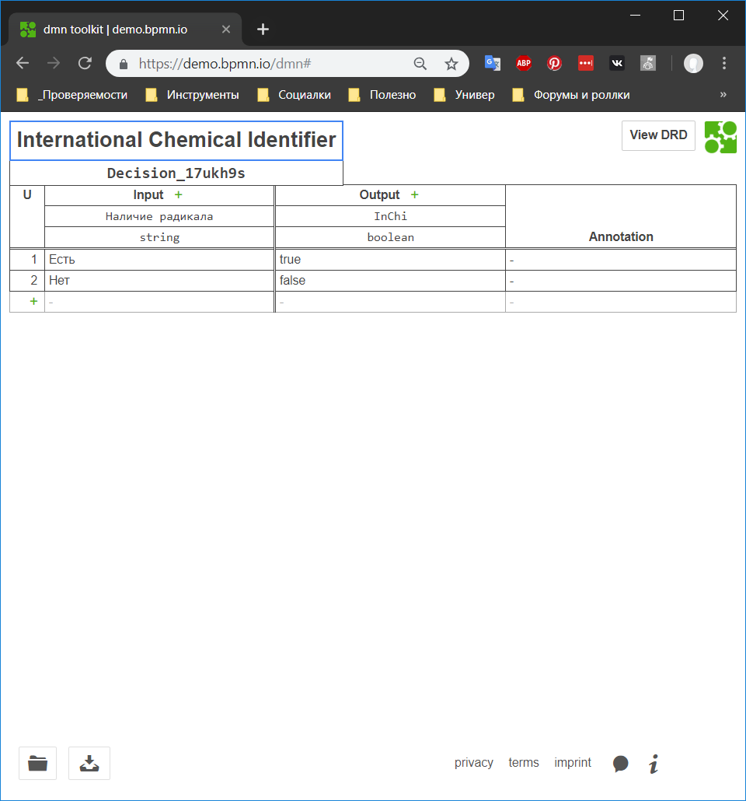

Рисунок 4 – Критерии выбора International Chemical Identifier

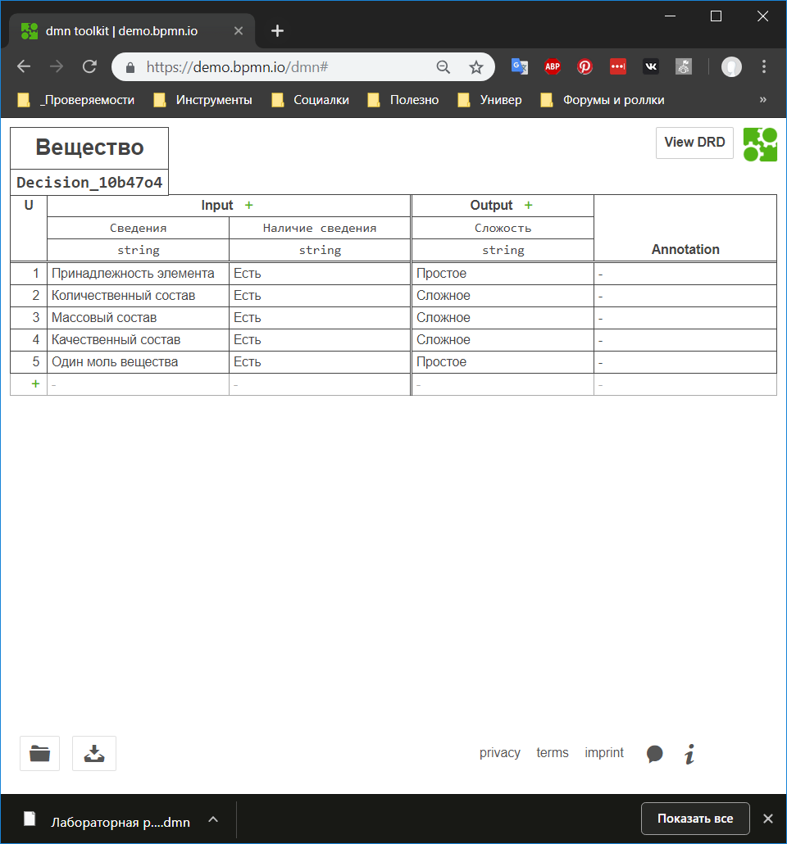

Рисунок 5 – Критерии выбора сложности вещества на основе наличия сведений

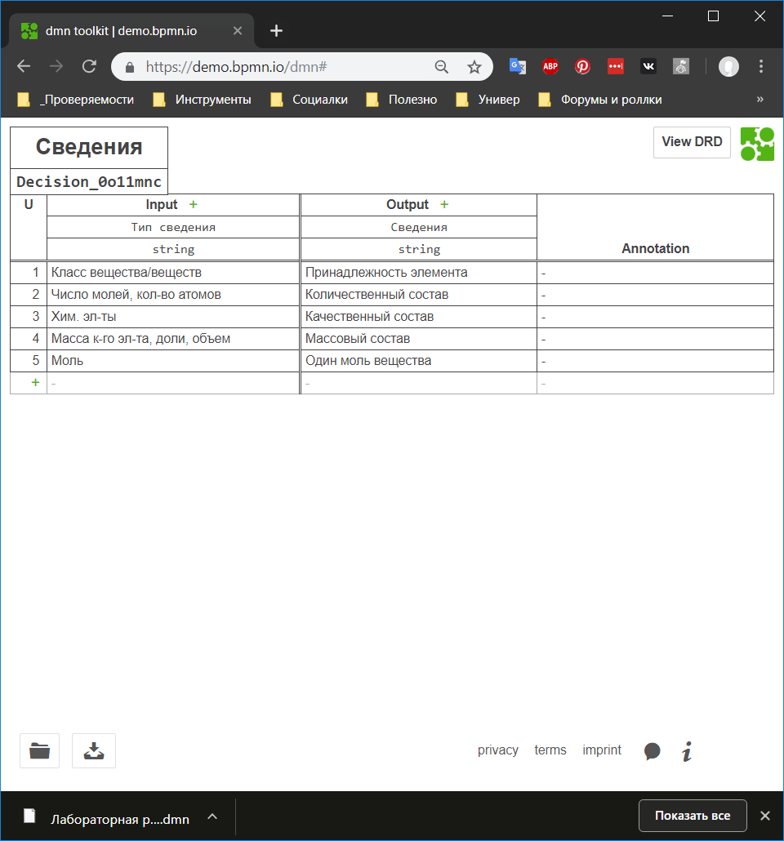

Рисунок 5 – Критерии выбора сведений о веществе на основе типов сведений

В зависимости от выбранных характеристик система подберет конкретный тип анализа хим. формул.